|  |  |  |
| --- | --- | --- |
| **בנק ישראל**  דוברות והסברה כלכלית | C:\Users\u34r\AppData\Local\Microsoft\Windows\INetCache\Content.Word\logo_70.png | ‏ירושלים, ‏כ"ג סיון, תשפ"ה  ‏19 יוני, 2025 |

بيان صحفي:

أصول والتزامات النظام الاقتصادي تجاه الخارج[[1]](#endnote-1) في الربع الأول من عام 2025

* **انخفض رصيد التزامات النظام الاقتصادي تجاه الخارج خلال الربع الأول بنحو مليار دولار (حوالي 0.2%)، وبلغ في نهايته نحو 553 مليار دولار. واصل المقيمون الأجانب استثمارتهم الصافية في إسرائيل، لا سيما في محفظة الأوراق المالية القابلة للتداول. وقد قابل هذه الاستثمارات انخفاض في أسعار الأوراق المالية الإسرائيلية التي يحتفظ بها المقيمون الأجانب.**
* **ارتفع رصيد أصول المقيمين الإسرائيليين في الخارج في الربع الأول بنحو 3.3 مليار دولار (حوالي 0.4%)، وبلغ في نهاية آذار نحو 779 مليار دولار. يعزى هذا الارتفاع في الرصيد بشكل رئيسي إلى صافي استثمارات المقيمين الإسرائيليين في الخارج وضعف الدولار مقابل العملات الأخرى في العالم. في المقابل، انخفضت أسعار الأوراق المالية الأجنبية التي يحتفظ بها المقيمون الإسرائيليون.**
* **خلال الربع الأول، سُجِّلت انخفاضات حادة في أسعار الأوراق المالية في العالم وفي إسرائيل. وقد تسببت هذه الانخفاضات في انخفاض رصيد التزامات النظام الاقتصادي، وقلصت أيضاً رصيد أصول النظام الاقتصادي.**
* **ارتفع فائض أصول النظام الاقتصادي على التزاماته تجاه الخارج خلال الربع الأول بنحو 4.2 مليار دولار (1.9%)، وبلغ في نهايته نحو 226 مليار دولار.**
* **ارتفع فائض أصول النظام الاقتصادي على التزاماته في أدوات الدين وحدها (صافي الدين الخارجي السلبي) خلال الربع الأول بنحو 5.8 مليار دولار (2.1%)، وبلغ في نهاية آذار نحو 285 مليار دولار.**
* **انخفضت نسبة الدين الخارجي الإجمالي إلى الناتج المحلي الإجمالي خلال الربع الأول بنحو 0.4 نقطة مئوية، وبلغت في نهاية آذار نحو 27%.**

الجدول 1: أرصدة أصول والتزامات النظام الاقتصادي تجاه الخارج والتغيرات فيها



1. رصيد أصول المقيمين الإسرائيليين في الخارج

ارتفع رصيد أصول المقيمين الإسرائيليين في الخارج في الربع الأول من عام 2025 بنحو 3.3 مليار دولار (حوالي 0.4%)، وبلغ في نهاية شهر آذار نحو 779 مليار دولار.

* ارتفعت **قيمة الاستثمارات المباشرة** خلال الربع الأول بمقدار 2.3 مليار دولار أمريكي (أي ما يقارب 2%)، نتيجةً للاستثمارات الصافية للمقيمين الإسرائيليين.
* انخفضت **قيمة محفظة الأوراق المالية** خلال الربع الأول بحوالي 8.9 مليار دولار أمريكي (أي ما يقارب 3.1%)، ويعزى ذلك أساسًا إلى انخفاض أسعار الأوراق المالية الأجنبية التي يمتلكها المقيمون الإسرائيليون بحوالي 8.3 مليار دولار أمريكي، وصافي تنفيذ المقيمين الإسرائيليين للأوراق المالية الأجنبية بحوالي مليار دولار أمريكي. (الشكل 1)

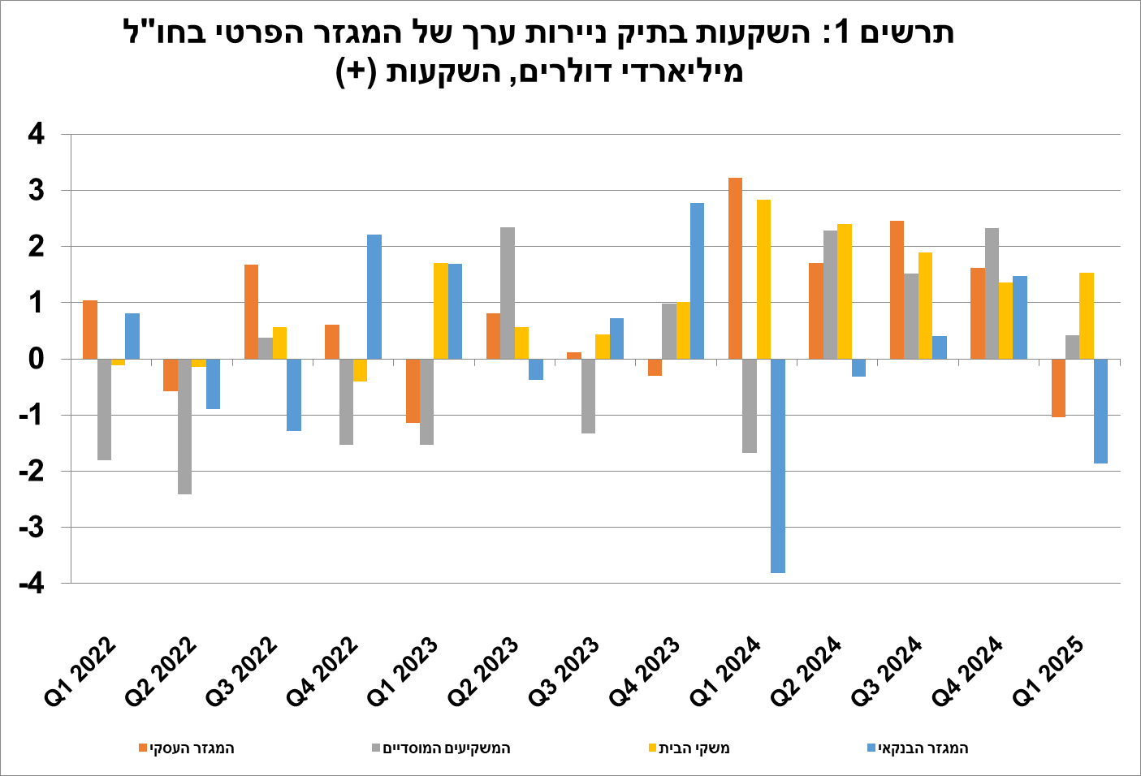

المصدر: معطيات وتحليلات بنك إسرائيلi

* ارتفعت **قيمة الاستثمارات الأخرى** في الخارج خلال الربع الأول بنحو 6.7 مليار دولار أمريكي (أي ما يعادل 4.1%)، ويعزى ذلك أساسًا إلى استثمارات صافية بلغت نحو 4.4 مليار دولار أمريكي. وبلغت ودائع المقيمين الإسرائيليين (بما في ذلك البنوك) في الخارج نحو 6 مليارات دولار أمريكي. نفذت معظم هذه الودائع من الحكومة التي أصدرت سندات في الخارج خلال الربع. في المقابل، انخفض ائتمان الزبائن للمقيمين الأجانب بنحو 2 مليار دولار أمريكي.
* ارتفعت **قيمة الأصول الاحتياطية** خلال الربع الأول بنحو 4.2 مليار دولار أمريكي (أي ما يعادل 2%)، لتصل في نهاية آذار إلى نحو 219 مليار دولار أمريكي. يعزى هذا الارتفاع في الرصيد بشكل رئيسي إلى ضعف الدولار مقابل العملات العالمية الأخرى، مما ساهم في زيادة قيمة الأصول الاحتياطية بنحو 4.2 مليار دولار أمريكي. كما ساهم النشاط الحكومي في زيادة بنحو 1.7 مليار دولار أمريكي. في المقابل، أدى انخفاض أسعار الأوراق المالية الأجنبية إلى انخفاض قيمة الأصول الاحتياطية بنحو 1.6 مليار دولار أمريكي.
* **تركيبة محفظة الاستثمار في الخارج**: خلال الربع الأول، استقر وزن أدوات رأس المال في محفظة أصول المقيمين الإسرائيليين في الخارج في نهاية آذار عند 46%. بناءً على ذلك، بلغ وزن أدوات الدين في نهاية الربع 54%.

1. رصيد التزامات النظام الاقتصادي تجاه الخارج

انخفض رصيد التزامات النظام الاقتصادي تجاه خلال الربع الأول بنحو مليار دولار (حوالي 0.2%) ليصل في نهايته إلى 553 مليار دولار. يُعزى هذا الانخفاض بشكل أساسي إلى انخفاض أسعار الأوراق المالية الإسرائيلية التي يمتلكها المقيمون الأجانب. وقد عوّض صافي استثمارات المقيمين الأجانب في إسرائيل هذا الانخفاض جزئيًا.

* ارتفعت **قيمة الاستثمارات المباشرة في النظام الاقتصادي** خلال الربع الأول بنحو مليار دولار (حوالي 0.4%) نتيجة الاستثمارات الصافية للمقيمين الأجانب والتي بلغت نحو 4.4 مليار دولار، وهو ما تم تعويضه بانخفاض أسعار الأسهم الإسرائيلية التي يمتلكها أصحاب المصالح من المقيمين الأجانب (الشكل 2).

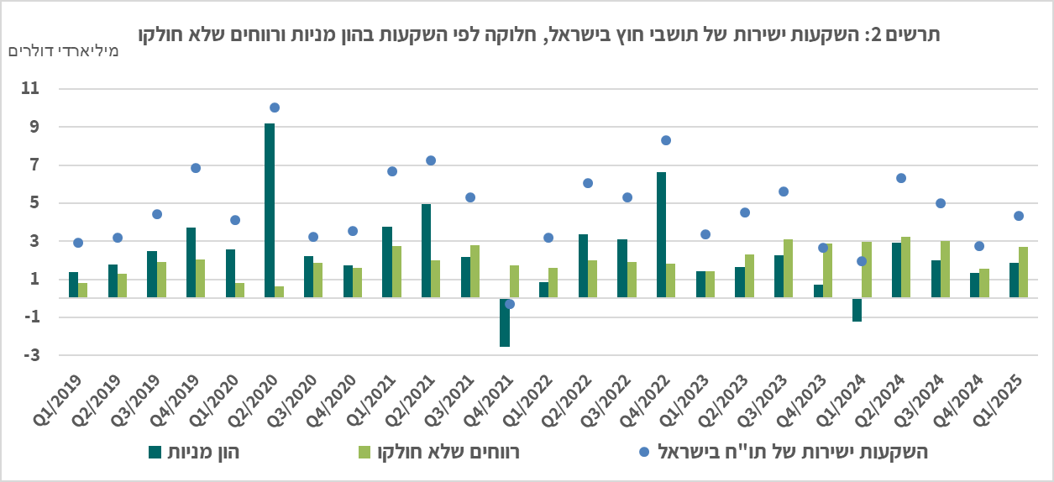

المصدر: معطيات وتحليلات بنك إسرائيل

* ارتفعت **قيمة محفظة الأوراق المالية** خلال الربع الأول بنحو 0.9 مليار دولار أمريكي (أي ما يعادل 0.4%). بلغ صافي استثمارات غير المقيمين في الأسهم الإسرائيلية ما يقارب 2.2 مليار دولار أمريكي، وبلغ صافي استثماراتهم في السندات الإسرائيلية ما يقارب 6.3 مليار دولار أمريكي (بعد إصدار الحكومة سندات في الخارج). في المقابل، قابل هذه الاستثمارات انخفاض في أسعار الأسهم الإسرائيلية بما يقارب 6 مليارات دولار أمريكي.
* ارتفعت **قيمة محفظة غير المقيمين في بورصة تل أبيب** (والتي تُشكل جزءًا من رصيد استثمارات غير المقيمين في النظام الاقتصادي) في الربع الأول من العام بنحو 2.6 مليار دولار أمريكي، وبلغت في نهاية آذار حوالي 79 مليار دولار. يُعزى هذا الارتفاع في قيمة المحفظة بشكل أساسي إلى صافي استثمارات غير المقيمين (الشكلان 3 و4).

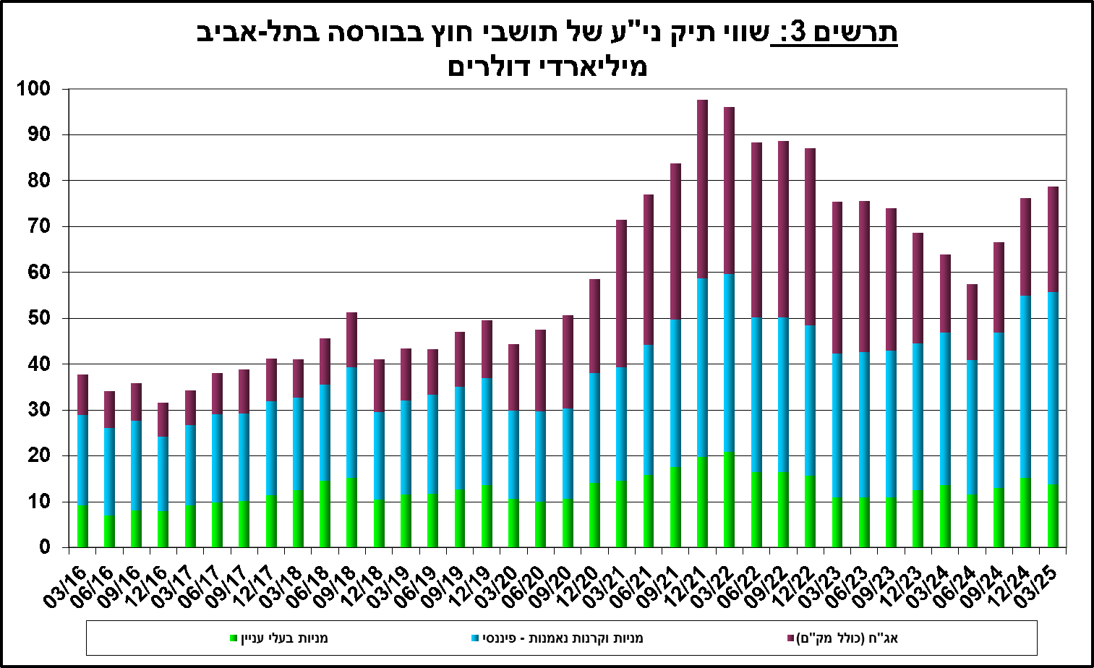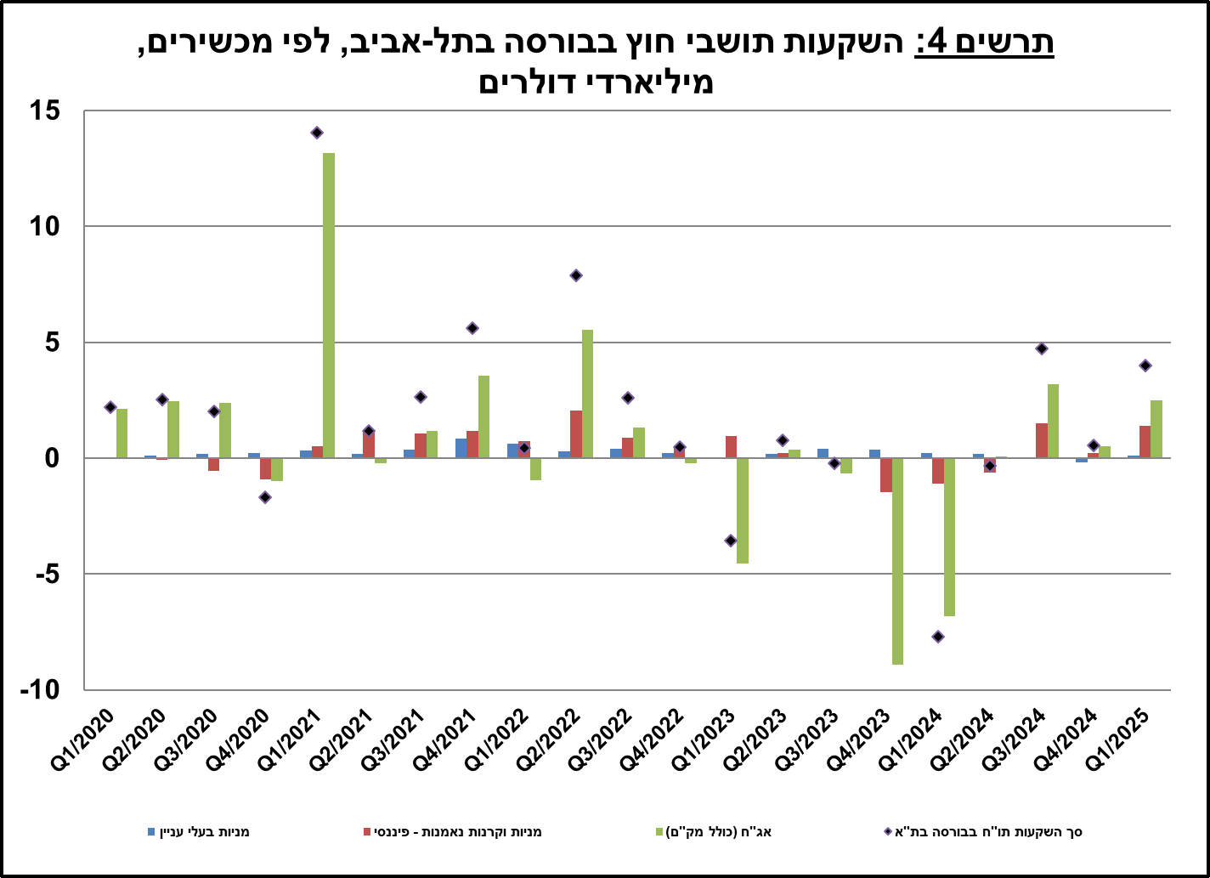

מקור: נתוני ועיבודי בנק ישראלi

* انخفضت **قيمة الاستثمارات الأخرى** في النظام الاقتصادي خلال الربع الأول بنحو 2.9 مليار دولار أمريكي (أي ما يعادل 4.1%) لتصل إلى حوالي 67 مليار دولار أمريكي. يعزى هذا الانخفاض بشكل أساسي إلى انخفاض ائتمان الموردين بنحو 1.7 مليار دولار، واستمرار صافي ودائع المقيمين الأجانب (بما في ذلك البنوك) في البنوك الإسرائيلية بنحو مليار دولار أمريكي.
* ارتفع **رصيد الالتزامات بأدوات الدين وحدها**، والذي يُشكل إجمالي الدين الخارجي للنظام الاقتصادي، خلال الربع الأول بنحو 2.5 مليار دولار أمريكي (1.7%) ليصل إلى حوالي 150 مليار دولار أمريكي.
* انخفضت **نسبة الدين الخارجي الإجمالي إلى الناتج المحلي الإجمالي** خلال الربع الأول بنحو 0.4 نقطة مئوية، وبلغت في نهاية آذار حوالي 27%. يعكس انخفاض نسبة الدين الخارجي إلى الناتج المحلي الإجمالي زيادة في رصيد الدين الخارجي الإجمالي بمعدل أقل من معدل الزيادة في الناتج المحلي الإجمالي بالدولار. (الشكل 5)

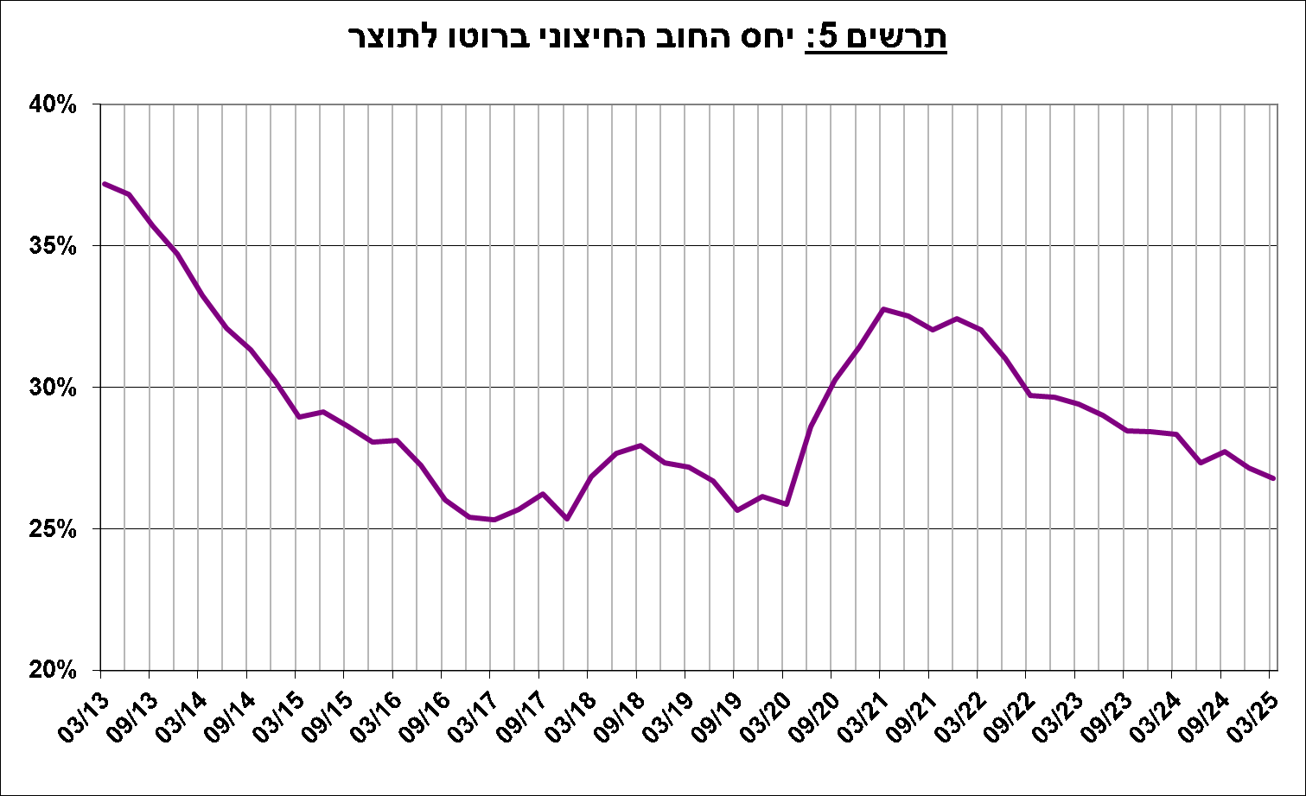

المصدر: وزارة المالية, دائرة الإحصاء المركزيو, معطيات وتحليلات بنك إسرائيلi

1. فائض أصول النظام الاقتصادي على التزاماته تجاه الخارج

أدى ارتفاع رصيد الأصول وانخفاض رصيد الالتزامات إلى زيادة فائض أصول النظام الاقتصادي على التزاماته تجاه الخارج بنحو 4 مليارات دولار (1.9%)، ليبلغ في نهاية آذار نحو 226 مليار دولار (الشكل 6).

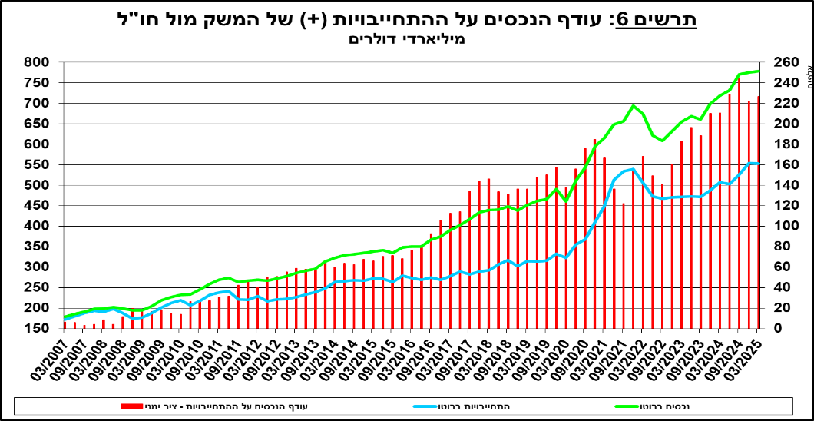

المصدر: معطيات وتحليلات بنك إسرائيلi

1. فائض أصول النظام الاقتصادي على التزاماته تجاه الخارج في أدوات الدين وحدها

ارتفع فائض أصول النظام الاقتصادي على التزاماته في أدوات الدين وحدها (صافي الدين الخارجي السلبي) خلال الربع الأول بنحو 5.8 مليار دولار (2.1%)، ليصل في نهاية آذار إلى حوالي 285 مليار دولار (الشكل 7).

ارتفع **رصيد أصول أدوات الدين** في الربع الأول بنحو 8.2 مليار دولار، ليصل في نهايته إلى حوالي 434 مليار دولار، منها حوالي 219 مليار دولار احتياطيات النقد الأجنبي لدى بنك إسرائيل. يعكس هذا الرصيد نسبة تغطية تبلغ 2.9 ضعف إجمالي الدين الخارجي.

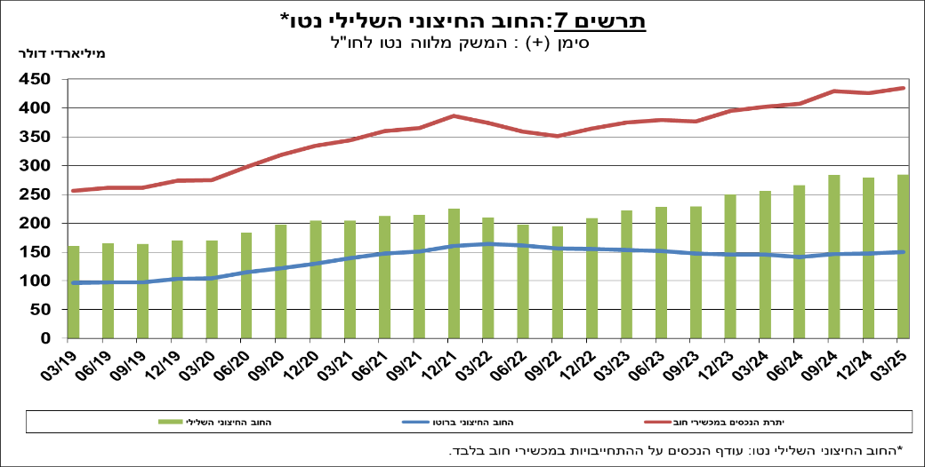

المصدر: وزارة المالية، معطيات وتحليلات بنك إسرائيلi

[معلومات إضافية عن أصول والتزامات النظام الاقتصادي تجاه الخارج متاحة على هذا الرابط.](http://www.boi.org.il/he/DataAndStatistics/Pages/MainPage.aspx?Level=2&Sid=27&SubjectType=2)

1. معطيات وتحليلات بنك إسرائيل: تقوم شعبة المعلومات والإحصاء في بنك إسرائيل بجمع المعطيات من مصادر عديدة ومتنوعة. يتم الحصول على معظم معطيات النشاط الاقتصادي تجاه الخارج بناءً على أمر بنك إسرائيل، من التقارير التي تصل مباشرة من الشركات والأفراد إلى بنك إسرائيل (انظر: معلومات حول التطورات في سوق العملات الأجنبية في إسرائيل، 2010). يتم الحصول على معطيات أخرى يتم استخدامها لقياس نشاط الاقتصاد تجاه الخارج من تقارير شعبة الحسابات في بنك إسرائيل، ووزارة المالية، ودائرة الإحصاء المركزية، وهيئة الأوراق المالية، والبنوك المحلية والوسطاء الماليون والمؤسسات المالية الأخرى. تقوم الشعبة بإجراء التقديرات ومعالجة البيانات الواردة من المصادر المختلفة. [↑](#endnote-ref-1)